R
Pilad

ПРИЦЕЛ ОПТИЧЕСКИЙ
P6х42
Руководство по эксплуатации
МВЖИ.201331.041 РЭ

Назначение
Оптический прицел "Р6х42" (далее прицел) обеспечивает прицельную наводку при стрельбе и предназначен для установки на охотничье огнестрельное оружие под патроны различного калибра.
ВНИМАНИЕ! ПРИЦЕЛ НЕ ПРЕДНАЗНАЧЕН ДЛЯ УСТАНОВКИ НА ПНЕВМАТИЧЕСКОЕ ОРУЖИЕ, КРОМЕ РСР, СО2.
На оружие прицел монтируется при помощи специального кронштейна в зависимости от типа оружия. Внешний вид прицела приведен на рисунке А.1 (приложение А).
Прицел позволяет осуществлять более точное прицеливание, так как он имеет увеличение и при наводке на цель отсутствует параллакс, свойственный механическим прицелам.
С помощью прицела можно определить дистанцию до цели или размер цели
Интервал рабочих температур прицела от минус 40 °С до +50 °С.

Технические данные
Увеличение, крат | 6±0,3
Угловое поле в пространстве предметов, град | 4
Диаметр выходного зрачка, мм, не менее | 7
Величина подвижки прицельной марки от среднего положения, т.д., не менее | 10
Удаление выходного зрачка от последней линзы окуляра, мм, не менее | 85
Диаметр посадочный, мм | 25,4
Масса прицела, г, не более | 430
Габаритные размеры, мм, не более:
- диаметр объектива | 49
- диаметр окуляра | 44
- длина в рабочем положении | 320
ВНИМАНИЕ!
СОГЛАСНО ТЕХНИЧЕСКИМ УСЛОВИЯМ ПРИЦЕЛ ИСПЫТАН НА УДАРНЫЕ НАГРУЗКИ С УСКОРЕНИЕМ 800g ДЛИТЕЛЬНОСТЬЮ 0,5-1 мс.

Комплектность
В комплект поставки входят:
- Прицел оптический P6х42 1 шт.
- Руководство по эксплуатации МВЖИ.201331.041РЭ 1 шт.
- Упаковка 1 компл.
- Крышка объектива 1 шт.
- Крышка окуляра 1 шт.

Устройство и принцип работы
Прицел представляет собой оптическую зрительную трубу постоянного увеличения с механизмом ввода углов прицеливания и углов боковых поправок. Устройство прицела приведено на рисунке 1.
Оптическая схема прицела состоит из объектива 1, линзовой оборачивающей системы 7 и окуляра 3.
Объектив дает обратное уменьшенное изображение цели в плоскости сетки. Линзовая оборачивающая система переносит изображение цели с сеткой в фокальную плоскость окуляра, одновременно оборачивая изображение. Стрелок видит в окуляр прямое увеличенное изображение цели и сетки, которые при перемещении глаза не смещаются друг относительно друга.

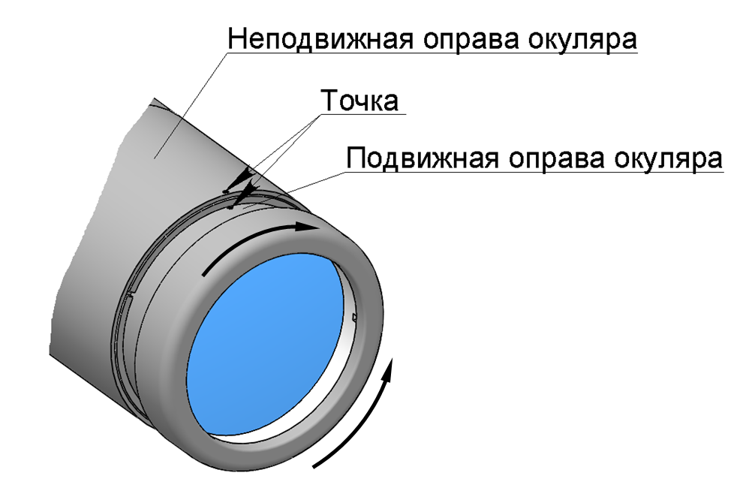
Для улучшения резкости изображения по глазу стрелка прицел имеет фокусировку окуляра в пределах ±5 диоптрии. Фокусировка производится вращением окуляра по часовой или против часовой стрелки от нулевого деления, пока не будет установлена оптимальная резкость изображения. При нуле диоптрий точка подвижной оправы окуляра совпадает с краем неподвижной оправы.
В фокальной плоскости объектива расположена сетка. Вид и описание сетки приведено в приложении Б.
Сетка 6 расположена в оправе (рисунок 1), которую можно перемещать в вертикальном и горизонтальном направлениях для установки углов прицеливания и углов боковых поправок.
Перемещение сетки 6 производится двумя рукоятками 2, расположенными сверху и справа, если смотреть со стороны окуляра.
Установка величин углов прицеливания и углов боковых поправок производится по шкалам, закрепленным на рукоятках 2.
На шкалах углов прицеливания 9 и боковых поправок 8 нанесены равномерные деления. Цена деления шкал равна 1/14 тысячной дистанции, что соответствует величине смещения 7,5 мм на каждые 100 м дистанции (т.е. 1 щелчок рукоятки соответствует смещению средней точки попадания (СТП) примерно на диаметр пули калибра 7,62).
Углы прицеливания, соответствующие различным дистанциям до цели и зависящие от баллистики оружия, определяет стрелок в процессе пристрелки и эксплуатации. Для этого рекомендуется составить таблицу углов прицеливания (форму таблицы см. в приложении В).

1 – объектив 6 – сетка
2 – рукоятка 7 – линзовая оборачивающая система
3 – окуляр 8 – шкала углов боковых поправок
4 – колпачок 9 – шкала углов прицеливания
5 – винт

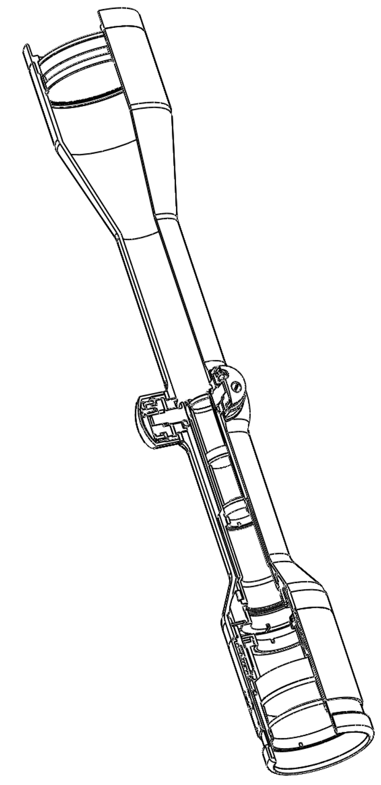
1
6
2
4
9
5
8
3
7

Рисунок 1 – Устройство прицела

Порядок работы
Установка прицела на оружие
Крепление прицела на оружие осуществляется в специальном кронштейне в соответствии с описанием на кронштейн. Кронштейн должен обеспечивать предварительное выставление оптической оси прицела относительно механического прицельного устройства оружия.
Установка, регулировка и подгонка кронштейна с прицелом − достаточно ответственная операция, которая производится индивидуально для каждого оружия и от которой в дальнейшем зависит эффективность стрельбы. Поэтому рекомендуется проводить установку в специализированных оружейных мастерских.
Точность стрельбы с оптическим прицелом зависит от качества выверки прицела, т. е. от правильного положения его оптической оси относительно канала ствола оружия, а также от качества крепления прицела в кронштейне и его устойчивости при стрельбе.
ВНИМАНИЕ!
ПЕРЕД УСТАНОВКОЙ ПРИЦЕЛА НА КРОНШТЕЙН УБЕДИТЬСЯ, ЧТО Прицельная марка НАХОДИТСЯ в середине диапазона поправок.
Для поправок, боковых и углов прицеливания, вращайте рукоятку по часовой стрелке до упора. Затем против часовой стрелки до упора, считайте при этом количество оборотов (три оборота).
Разделите количество оборотов на два, так Вы точно определите среднее положение (полтора оборота).
Повторить указанную операцию на другом механизме выверки.
Выверка прицела при пристрелке оружия
Перед пристрелкой необходимо отвинтить колпачки 4 (смотри рисунок 1).
Если точка прицеливания смещена относительно точки попадания, можно внести несложные поправки, выполнив коррекцию прицела по высоте или, соответственно, боковую коррекцию, добиваясь точности настройки.
Центр прицельной марки находится всегда в центре по отношению к краю поля зрения.
В процессе пристрелки при определении положения средней точки попадания (СТП) в зависимости от величины отклонения СТП положение перекрестия исправить вращением рукояток 2.
Точка попадания ниже точки прицеливания
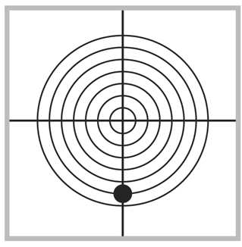 |  | 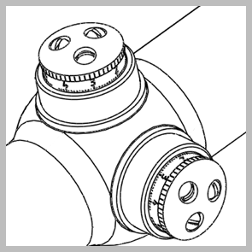
Требуется вертикальная поправка, поверните рукоятку против часовой стрелки.

Точка попадания выше точки прицеливания
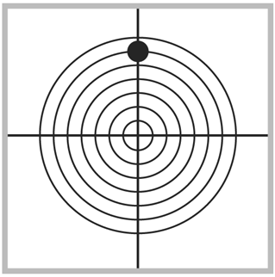
Поверните рукоятку корректировки по высоте в противоположном направлении.

Точка попадания левее точки прицеливания
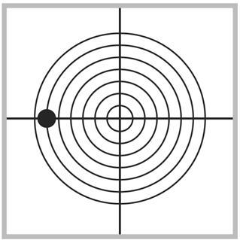
Требуется поправка по горизонтали, поверните рукоятку боковых поправок по направлению, указанному на рисунке стрелкой.

Точка попадания правее точки прицеливания
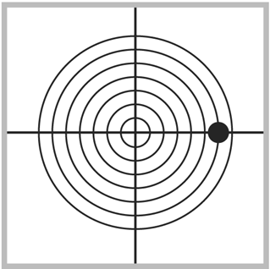
Поверните рукоятку боковой коррекции в противоположном направлении.

После осуществления пристрелки, не меняя введенных поправок и положения перекрестия, следует шкалы углов прицеливания и боковых поправок установить на «0». Для этого необходимо осторожно ослабить винты 5, крепящие шкалы, и, не трогая рукоятки 2, развернуть шкалы так, чтобы деления «0» совпали с неподвижными индексами, и вновь закрепить винты.
После пристрелки и установки шкал навинтить колпачки 4. Оружие с прицелом готово к эксплуатации.
При прицеливании стрелок должен совместить зрачок глаза с выходным зрачком прицела. При правильном совмещении видно все поле зрения, и по его краям отсутствуют лунообразные тени.
ВНИМАНИЕ!
1 Диапазон вращения рукояток прицела в одном из направлений по каждой шкале превышает полный оборот, т. е. на прицеле возможна установка ложного нуля и показания шкал не будут соответствовать результатам пристрелки. Во избежание этого не следует вращать без необходимости рукоятки прицела.
2 Необходимо помнить, что установка рукояток в положение превышающее рабочий ход, может привести к сбиваемости прицельной марки относительно выверенного положения.
Меры безопасности
ОСТОРОЖНО!
Для исключения ослепления при наблюдении не следует направлять прицел на солнце.
При использовании установленного на оружие прицела для предотвращения травмирования глаза соблюдайте заданное расстояние между прицелом и глазом 85 мм.
Стрельба по неподвижным целям
В этом случае шкалу углов прицеливания установить на деление, соответствующее дистанции до цели, а шкалу боковых поправок - на "0".
Стрельба по движущимся целям
При стрельбе по движущимся целям необходимо учитывать движение цели и выносить точку прицеливания вперед по направлению движения цели.
Величину выноса точки прицеливания рассчитывают в фигурах цели, при этом должны быть учтены скорость движения цели и дистанция до нее. Чем больше скорость движения цели и дистанция до нее, тем больше должна быть вынесена точка прицеливания.
Необходимо обращать внимание на взаимное положение цели и боковых выравнивающих штрихов сетки.
Правила ухода и хранения
Необходимо предохранять прицел от ударов и падения.
После работы с прицелом в сырую погоду тщательно протереть его и просушить при температуре, не превышающей +50 °С. Протирать оптику следует чистой мягкой тканью, лучше фланелевой.
Нельзя разбирать прицел, производить его ремонт собственными средствами.
Помещение, в котором хранится прицел, должно быть сухим, температура воздуха не ниже +5 °С без резких колебаний, влажность воздуха не более 80 %.
Если прицел не используется длительное время, рекомендуется элементы питания хранить отдельно.
Свидетельство о приемке
Прицел оптический P6х42 МВЖИ.201331.041 зав. № ______ изготовлен в соответствии с требованиями технических условий ТУ3-МВЖИ.201331.001-93, проверен ОТК и признан годным для эксплуатации.
Сертификат соответствия №РОСС Ru.АЯ64.НО3883.
Срок действия с 30.01.2013 г. по 29.01.2016 г.
Выдан органом по сертификации РОСС RU.0001.10АЯ64.

R
Pilad

М.П. _______________________  личная подпись  ____________________  год, месяц, число |  | _________________________________  расшифровка подписи  М.П.
Начальник ОТК

Адрес для предъявления претензий к качеству:
160009, Россия, г. Вологда, ул. Мальцева, 54, ОАО «ВОМЗ»
e-mail: vologda@vomz.ru

Информация о продаже

Дата продажи ________________

Наименование торгующей организации _______________________

Подпись продавца _____________________

Штамп
торгующей организации

Гарантии изготовителя
Предприятие-изготовитель гарантирует соответствие оптического прицела требованиям технических условий ТУ3-МВЖИ.201331.001-93 при соблюдении условий эксплуатации и хранения, изложенных в данном руководстве.
Гарантийный срок хранения – 5 лет со дня изготовления прицела. По истечении установленного срока хранения продажа прицелов торгующими организациями допускается только при наличии разрешения предприятия-изготовителя.
Гарантийный срок эксплуатации – 24 месяца со дня продажи его через торговую сеть в пределах срока хранения. При отсутствии даты продажи и штампа торгующей организации в гарантийном талоне гарантийный срок эксплуатации исчисляется с даты изготовления прицела предприятием-изготовителем.
По истечении установленных сроков хранения продажа прицелов торгующими организациями допускается только при наличии разрешения предприятия-изготовителя.
В случае неисправной работы прицела в период гарантийного срока эксплуатации владелец имеет право на его бесплатный ремонт. Гарантийный ремонт осуществляет предприятие-изготовитель. Расходы, связанные с пересылкой прицела на гарантийный ремонт, оплачивает владельцу предприятие-изготовитель.
На предприятие-изготовитель прицел для ремонта следует направлять уложенным в тару, предохраняющую прицел от повреждений при транспортировании. В посылку необходимо вложить руководство по эксплуатации, краткое описание неисправности и четкий обратный адрес.
Прицел, возвращенный на предприятие-изготовитель, проходит экспертизу на предмет соблюдения потребителем условий эксплуатации и хранения и наличия неисправности.
Ремонт после окончания гарантийного срока выполняет предприятие-изготовитель за счет средств потребителя при наличии письменной гарантии оплаты.
Возврат и обмен прицела производится в порядке и на условиях, предусмотренных действующим законодательством РФ.
Претензии к качеству не принимаются и гарантийный ремонт не производится, если неисправность прицела возникла в результате небрежного обращения или несоблюдения условий эксплуатации.
ВНИМАНИЕ: ПРЕДПРИЯТИЕ-ИЗГОТОВИТЕЛЬ ОСТАВЛЯЕТ ЗА СОБОЙ ПРАВО АННУЛИРОВАТЬ ДЕЙСТВИЕ ГАРАНТИЙНЫХ ОБЯЗАТЕЛЬСТВ В СЛЕДУЮЩИХ СЛУЧАЯХ:
- ИМЕЮТСЯ СЛЕДЫ МЕХАНИЧЕСКОГО ИЛИ ХИМИЧЕСКОГО ВОЗДЕЙСТВИЯ НА ПРИЦЕЛЕ, СЛЕДЫ УДАРА;
- ПОПАДАНИЕ ВНУТРЬ ПРИБОРА ПОСТОРОННИХ ПРЕДМЕТОВ, ВЕЩЕСТВ, ЖИДКОСТЕЙ;
- НЕКВАЛИФИЦИРОВАННАЯ УСТАНОВКА НА ОРУЖИЕ;
- ИЗМЕНЕНИЕ КОНСТРУКЦИИ ПРИЦЕЛА;
- САМОСТОЯТЕЛЬНАЯ РАЗБОРКА ПРИЦЕЛА.
Корешок талона на гарантийный ремонт прицела оптического P6х42  Изъят «____» _________ 20 ____ г. Исполнитель __________________  подпись, фамилия | Линия отреза | ТАЛОН  на гарантийный ремонт  Прицел оптический P6х42  заводской №_____________________________________________  Дата изготовления ________________________________________  Продан магазином ________________________________________  номер магазина и его адрес  Дата продажи_____________________________________________  Штамп магазина _________________________  подпись  Владелец и его адрес______________________________________  _________________________________________________________  Выполнены работы по устранению неисправностей: _________________________________________________________  _________________________________________________________  ___________________Исполнитель ___________________________  дата подпись  ___________________Владелец ______________________________  дата подпись  УТВЕРЖДАЮ:  Руководитель______________________________________________  наименование подразделения,  __________________________________________________________  выполнившего ремонт  «____» ___________ 20 ____ г.  М.П. _____________________  подпись

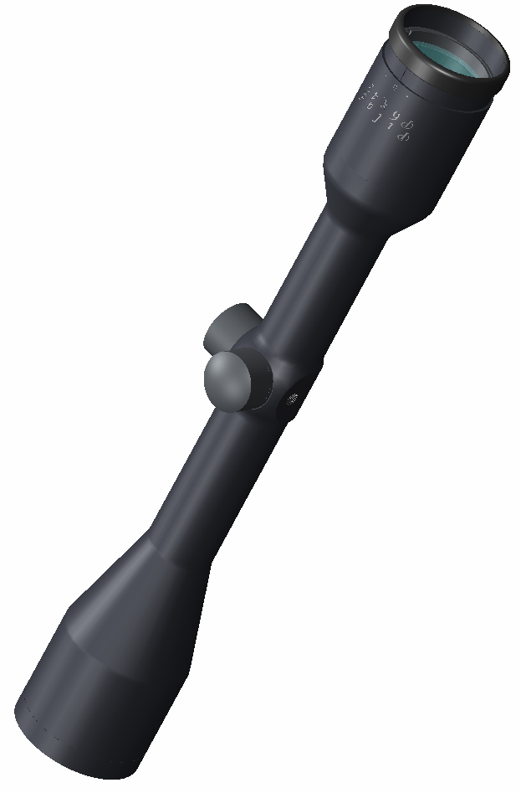
Приложение А
(обязательное)
Рисунок А.1 – Внешний вид прицела P6х42

Приложение Б
(обязательное)

Сетка с точками
А
а
a/4
a/10
a/2
а

Расстояние между соседними точками а = 1 т. д.
Cетка c точками позволяет оценивать примерное расстояние до цели, а также оперативно изменять углы прицеливания и боковых поправок.
Для определения расстояния до цели (дистанции) необходимо:
- оценить размер объекта L (в метрах), по которому будет определяться дистанция;
- измерить величину изображения объекта A (в т.д.) с помощью сетки;
- вычислить дистанцию в метрах до объекта по формуле:
L х1000
= Дистанция (в метрах) (Б.1)
A
Например, высота объекта 1 м и изображение объекта А занимает три деления а, тогда расчет будет таким:

А=1 т.д. х 3

L х1000 1х1000 1х1000
≈ 333 м.
=
=
=
А 1х3[т.д.] 3 [т.д.]
Шкала сетки, расположенная между боковыми выравнивающими, позволяет вводить боковые поправки (смещение цели на одно деление соответствует смещению средней точки попадания на 10 см на каждые 100 м дистанции).

Сетка с прицельным пеньком
и боковыми выравнивающими


Сетку составляют прицельные штрихи: вертикальный, называемый прицельным пеньком, и два горизонтальных, называемых боковыми выравнивающими.
Прицеливание осуществляется совмещением острия прицельного пенька сетки с нужной точкой видимой цели, боковые выравнивающие штрихи при этом должны быть расположены горизонтально.
При известной длине (ширине) цели и ясно видимых контурах можно определить дистанцию до цели, для чего используют разрыв между боковыми выравнивающими, равный 7 т.д. При дистанции 100 м просвет между боковыми выравнивающими соответствует на местности 70 см. Следовательно, если размер цели 70 см и ее изображение укладывается между боковыми выравнивающим, то дистанция до цели будет равна 100 м. При произвольном размере цели дистанция до нее (в метрах) определяется по формуле
D=NxL/0,7 , (Б.2)
где N – число, указывающее сколько раз изображение цели укладывается в просвете
между боковыми выравнивающими;
L, см – действительный размер цели.

Сетка с перекрестием
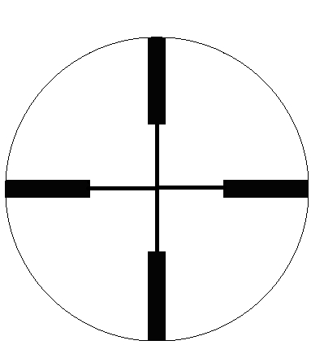


На сетке нанесено перекрестие с утолщенными штрихами на концах.
При прицеливании центр перекрестия сетки должен быть совмещен с нужной точкой видимой цели.
Измерение дистанции до цели осуществляется по методике, приведенной в описании сетки с прицельным пеньком, но вместо разрыва между боковыми выравнивающими используют расстояние между утолщенными штрихами.

Сетка с дальномерной шкалой

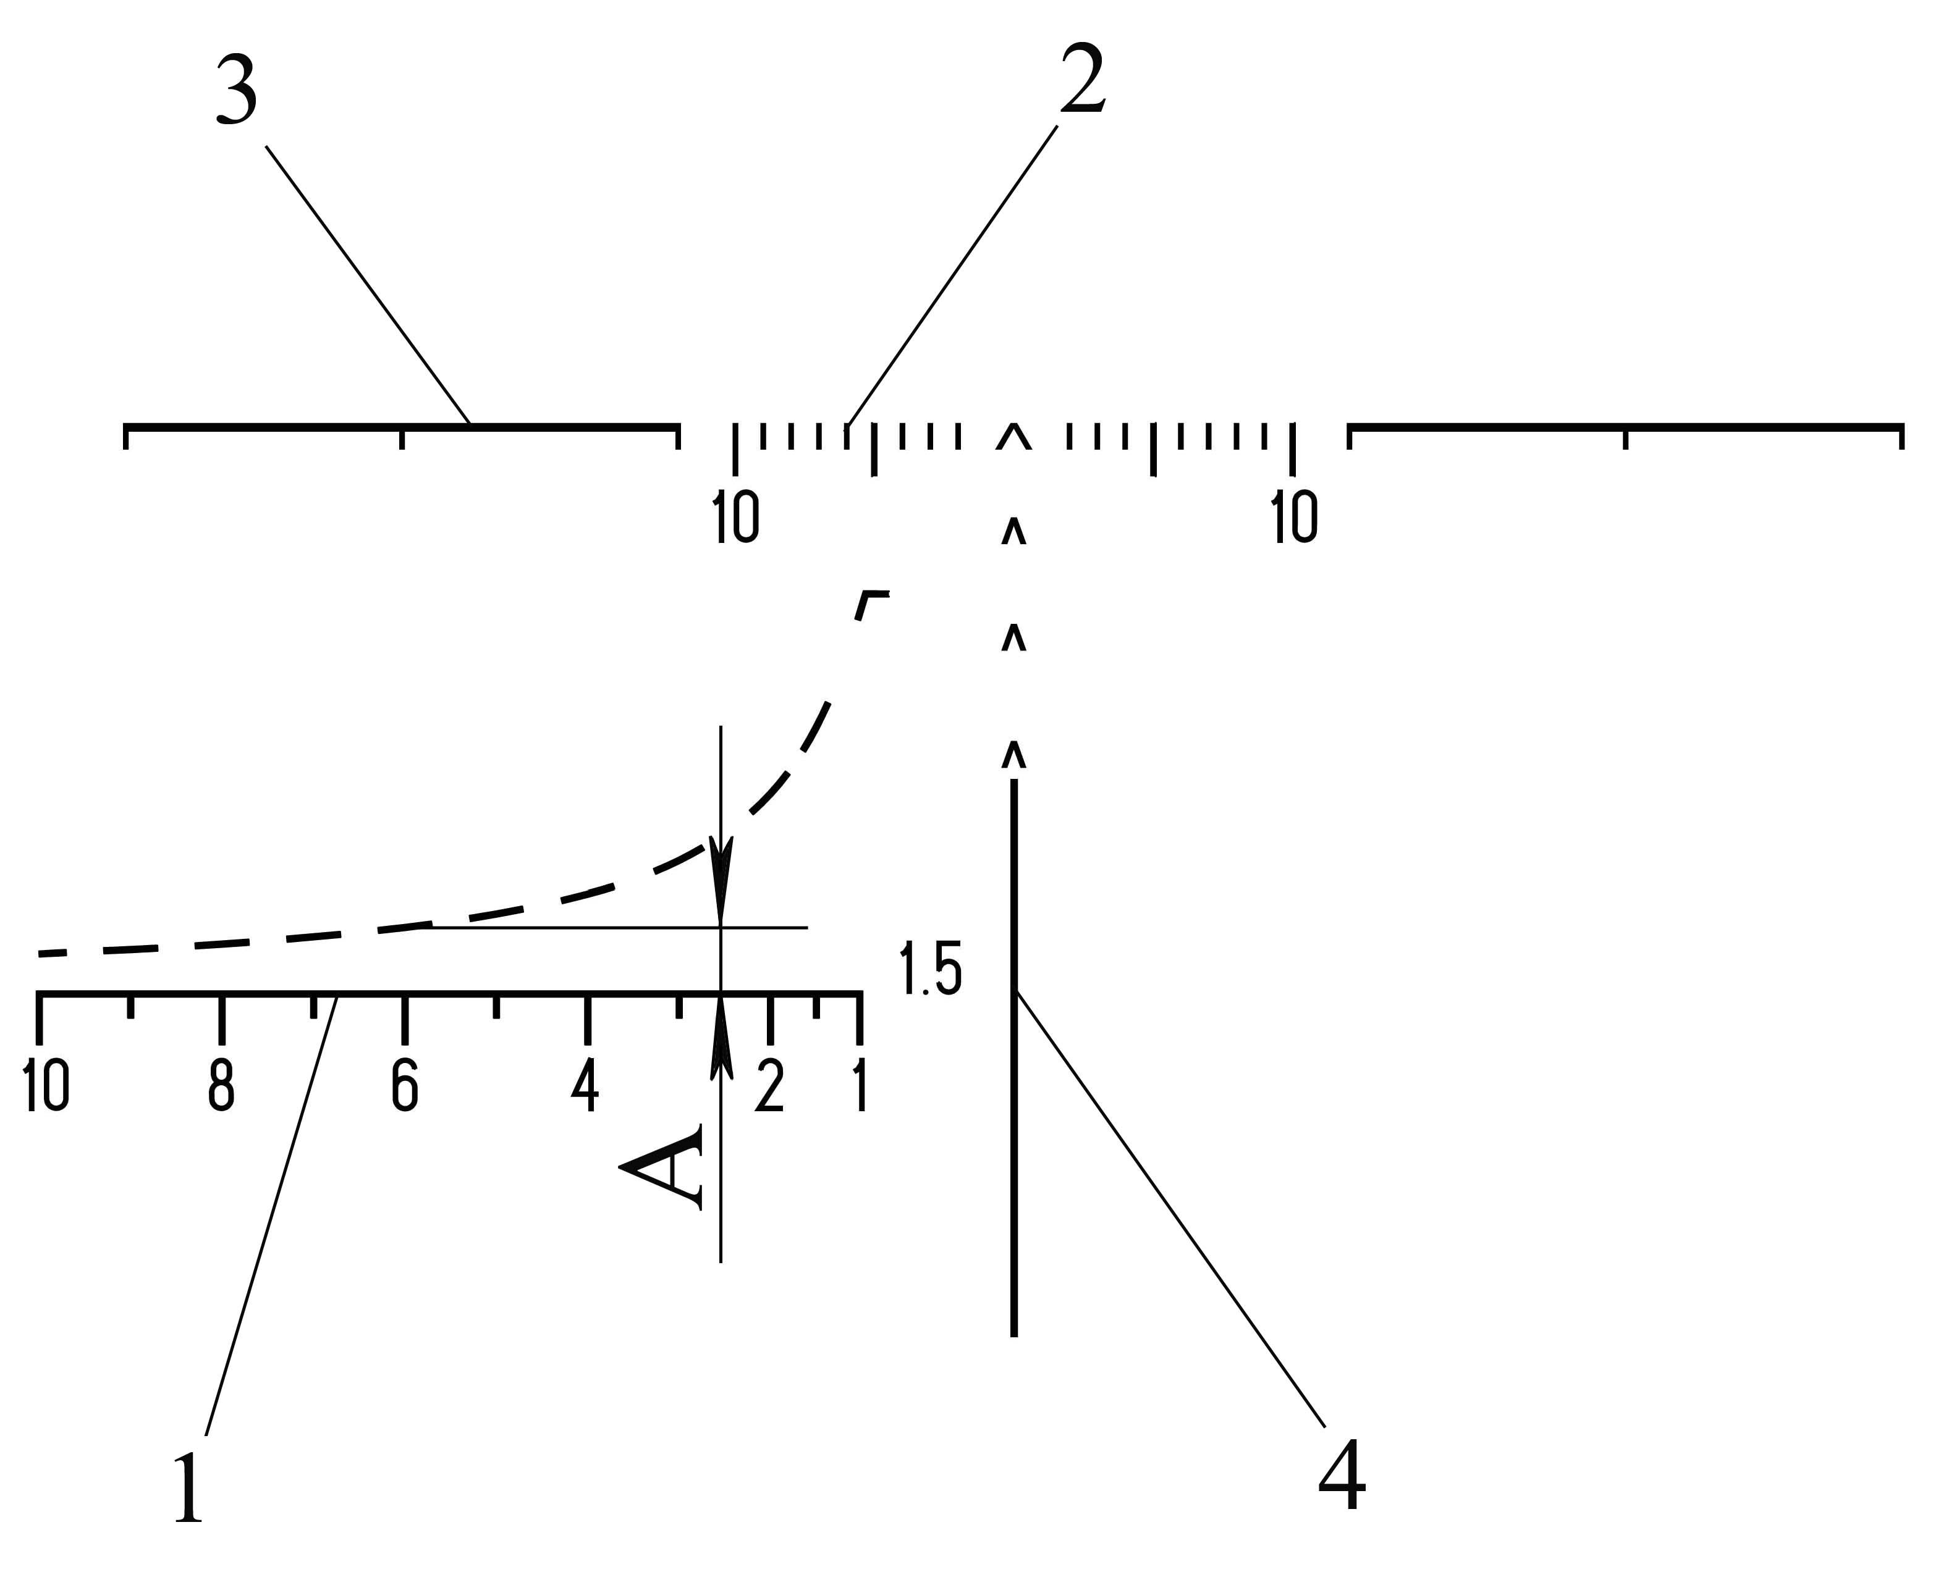

Cетка с дальномерной шкалой позволяет оценивать примерное расстояние до цели, а также оперативно изменять углы прицеливания и боковых поправок.
Для определения расстояния до цели необходимо расположить ее изображение между наклонной штриховой и горизонтальной линиями шкалы 1 до касания границ цели с этими линиями. Шкала имеет градуировку дальности (в сотнях метров) для цели высотой 1,5 м. При измерении расстояния до цели с другой высотой необходимо полученное значение умножить на коэффициент, равный отношению высоты цели к величине 1,5 м.
Например, если высота цели составляет 1/3 от высоты 1,5 м, а ее изображение вписывается между наклонным штрихом 6 (600 м) и горизонтальной линией шкалы (размер А), то дистанция до цели 600х1/3=200 м.
Для прицела Р6х42 размер от горизонтальной линии шкалы 1 до бокового выравнивающего (линии 3) для цели высотой 1,5 м соответствует расстоянию 75 м.
Шкала 2, расположенная между боковыми выравнивающими 3, имеет цену деления 1 т.д. и позволяет как вводить боковые поправки (смещение цели на одно деление соответствует смещению средней точки попадания на 10 см на каждые 100 м дистанции), так и определять расстояние (в километрах) до цели при известной ее длине или ширине (размер цели в метрах необходимо разделить на число укладывающихся на ней делений шкалы). Цена деления на боковых выравнивающих составляет 10 т.д., что соответствует смещению цели на 1 м на каждые 100 м дистанции.
Вверху прицельного пенька 4 под центральной "пикой" расположено три дополнительных "пики", позволяющих при стрельбе по удаленным целям оперативно изменять углы прицеливания соответственно на 3.4 т.д., 7.2 т.д. и 11.4 т.д. Соответствие дистанции до цели и необходимого при этом угла прицеливания определяется при пристрелке в зависимости от типа оружия и патрона.

Приложение В
(рекомендуемое)

Таблица углов прицеливания
Дистанция | Угол прицеливания

ЛИСТ регистрации изменений
Изменение | Номера листов (страниц) |  |  |  | Всего листов (страниц в документе) | № документа | № входящий сопроводительного документа и дата | Подпись | Дата
Изменение | измененных | замененных | новых | аннулированных

